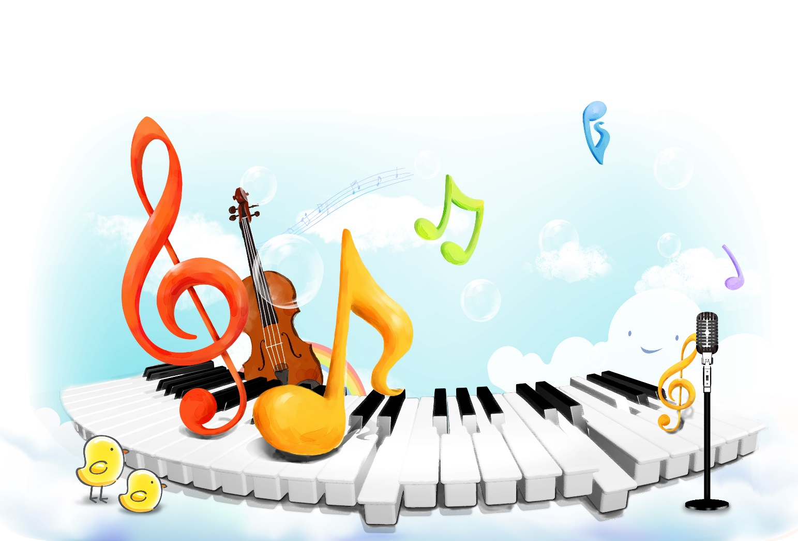

**Перспективный план**

**праздников и развлечений**

**Перспективный план праздничных мероприятий**

**на 2024-2025 учебный год**

|  |  |  |  |
| --- | --- | --- | --- |
| **Возрастная группа** | **Название**  **праздника** | **Срок**  **проведения** | **Отметка о выполнении** |
| **I Младшая**  **группа** | «В гостях у Осени» | X |  |
| «Здравствуй, Ёлочка!» | XII |  |
| «Весеннее солнышко в гостях  у малышей» | IV |  |
| **II Младшая**  **группа** | «Осень! Приходи скорее!» | X |  |
| «Новогодняя сказка» | XII |  |
| «Мама – солнышко моё!» | III |  |
| «Весна-Красна в гости к нам пришла» | V |  |
| **Старшая  группа** | «Праздник Знаний» | IX |  |
| «Праздник пожилого человека» | X |  |
| «Осеннее приключение» | X |  |
| «Новый год на волшебной поляне» | XII |  |
| «Праздник встречи весны» | II |  |
| «Праздник Смеха» | IV |  |
| Праздник Победы | V |  |
| «Краски весны» | V |  |
| **Подготовительная группа** | «Праздник Знаний» | IX |  |
| «Праздник пожилого человека» | X |  |
| «День народного единства» | XI |  |
| «Новый год на волшебной поляне» | XII |  |
| «Праздник встречи весны» | II |  |
| «Праздник Смеха» | IV |  |
| Праздник Победы | V |  |
| «Краски весны» | V |  |

**Примерный** **перспективный план культурно-досуговой   
деятельности на 2024-2025 учебный год**

|  |  |  |  |  |  |
| --- | --- | --- | --- | --- | --- |
| **Срок** | **Наименование мероприятий** | **Возрастная группа** | **Ответственные** | **Литература** | **Отметка**  **о выполнении** |
| **СЕНТЯБРЬ** | «Кошка в гостях у ребят» | I Младшая группа | МР | М.Картушина «Забавы для малышей» |  |
| «Петрушка – веселая игрушка» | II Младшая группа | МР | Хрестоматия к пр. «Камертон» |  |
| «Я, ты, он, она –музыкальная страна» | Старшая группа | МР+В | По сценарию МР |  |
| **ОКТЯБРЬ** | «Про Кузю» (по мотивам рассказа Г.Бедарева) | I Младшая группа | МР+В | М.Картушина «Забавы для малышей» |  |
| «Теремок»  (кукольное представление) | II Младшая группа | МР+В | По сценарию МР |  |
| «Сказка в музыке» | Старшая группа | МР | Хрестоматия к пр. «Музыкальные шедевры» |  |
| **НОЯБРЬ** | «Про то, как мишку спать укладывали» | I Младшая группа | МР+В | М.Картушина «Забавы для малышей» |  |
| «Плясать мы - мастера, мы танцуем на «Ура!» | II Младшая группа | МР | По сценарию МР |  |
| «Яблоко» по мотивам рассказа В.Сутеева  (драматизация) | Старшая группа | МР+В | По сценарию МР |  |
| **ДЕКАБРЬ** | «Елочка в лесу» (по стих. «Елочка» М.Приходкина) | I Младшая группа | МР+В | М.Картушина «Забавы для малышей» |  |
| Вечер музыкальных загадок | II Младшая группа | МР | По сценарию МР |  |
| «Снежинка» (Сценка к Новогоднему празднику) | Старшая группа | МР+В | Ж-л «Музыкальная палитра» (№6, 2008) |  |
| «Мы - артисты» (концерт для младших гр.) | Подготовительная группа | МР | По сценарию МР |  |
| **ЯНВАРЬ** | «Зимние подарки» (по мотивам стих. «Где чей подарок» М.Каминской) | I Младшая группа | МР+В | М.Картушина «Забавы для малышей» |  |
| «О глупом мышонке»  (кукольное представление) | II Младшая группа | МР+В | По сценарию МР |  |
| «Зающкина избушка»  (театрализованное представление с элементами кукольного спектакля) | Старшая группа | МР+В | По сценарию МР |  |
| «Рождественская сказка» (театрализованное представление с элементами кукольного спектакля) | Подготовительная группа | МР+В | Ж-л «Музыкальная палитра» (№6, 2008) |  |
| **ФЕВРАЛЬ** | «Музыкальный паровозик» | I Младшая группа | МР | По сценарию МР |  |
| «Игрушки»  (по стихам А. Барто) | II Младшая группа | МР | По сценарию МР |  |
| «Мы-будущие защитники»  (игры-аттракционы) | Старшая группа | МР | По сценарию МР |  |
| **МАРТ** | «У куклы день рожденья» (по мотивам стих. «Бал у куклы Маши» Ю.Михайленко) | I Младшая группа | МР | М.Картушина «Забавы для малышей» |  |
| Вечер музыкально-дидактических игр | II Младшая группа | МР | По сценарию МР |  |
| «Вспомним песни  В. Шаинского» | Старшая группа | МР | По сценарию МР |  |
| **АПРЕЛЬ** | «Весеннее солнышко и пальчики» | I Младшая группа | МР | М.Картушина «Забавы для малышей» |  |
| «Капризка»  (драматизация) | II Младшая группа | МР+Р | сб.«Домашний театр» |  |
| «Берегите природу» | Старшая группа | МР | По сценарию МР |  |
| **МАЙ** | «Мы уже совсем большие» | I Младшая группа | МР+Р | По сценарию МР |  |
| «Кто в домике живет?» | II Младшая группа | МР | По сценарию МР |  |
| «У самовара» | Старшая группа | МР+Р | С.Н. Захарова «Сценарии праздников для детей» |  |